DDR数据恢复系统
操作说明书

STA Lab
（2026-V2.0.7）

目 录
第1章 DDR数据恢复产品介绍 3
第2章 软件安装环境 6
2.1 运行环境 6
2.2 软件安装 6
第3章 功能概要 9
第4章 软件使用及功能操作步骤说明 10
4.1选择端口 10
4.2功能操作界面 10
4.3镜像操作界面 11
4.4源数据选择界面 11
4.5目标操作界面 12
4.6任务操作界面 12
4.7固件修复功能界面 15
4.8加载微码 17
4.9创建译码表 18
4.10数据查看 18

第1章 DDR数据恢复产品介绍
1.1、产品简介
为解决新型NVME协议的固态硬盘和USB接口类存储介质在数据恢复过程当中，逻辑关系重建时间长、数据块校验大量出错、镜像提取时间长、端口单一、镜像速度缓慢等问题，通过“端口+”的方式，为数据恢复专业公司和数据恢复需求企业减少时间成本、提高恢复效率、促进数据恢复小众行业、打破国外技术垄断，同时为客户提供坏道数据镜像提取，固件损坏的修复提取，以及物理数据的专业化提取的强大功能和价值。
经过多年的迭代升级，硬件架构已经全部实现100%国产化，最多可同时支持4个接口的虚拟编译器、坏道提取和芯片级物理提取功能。软件层面设计了流程化，简单化的操作界面方式。支持的主控主要有SM2320、SM2263XT、PS5007、PS5008、PS5012、PS5013、PS5016、PS5018、PS5019等主控。为数据恢复专有行业提供巨大价值。
现STA Lab工作室推出产品DDR数据恢复系统，版本：V2.0.7。

1.2、设备及配件
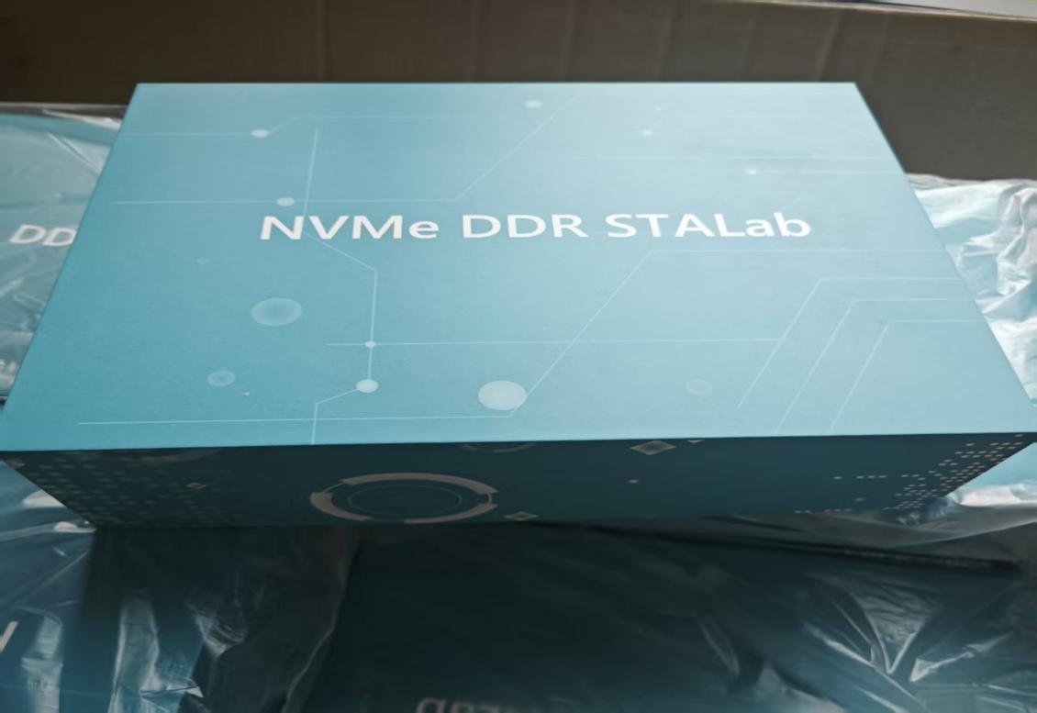
整体外观图片
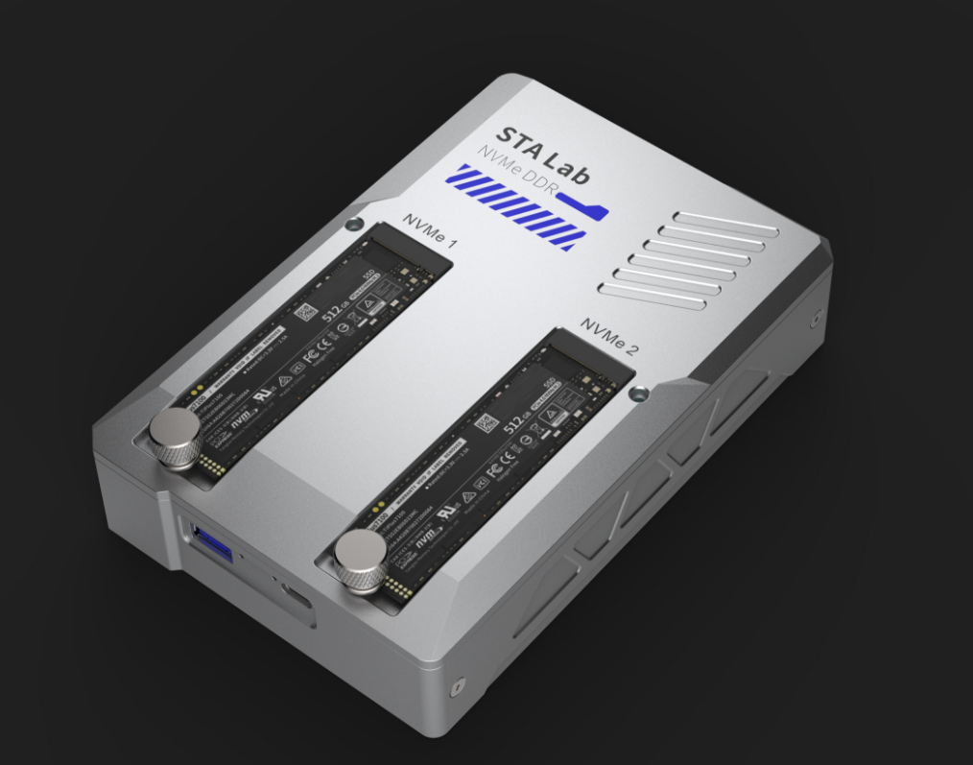
产品图片
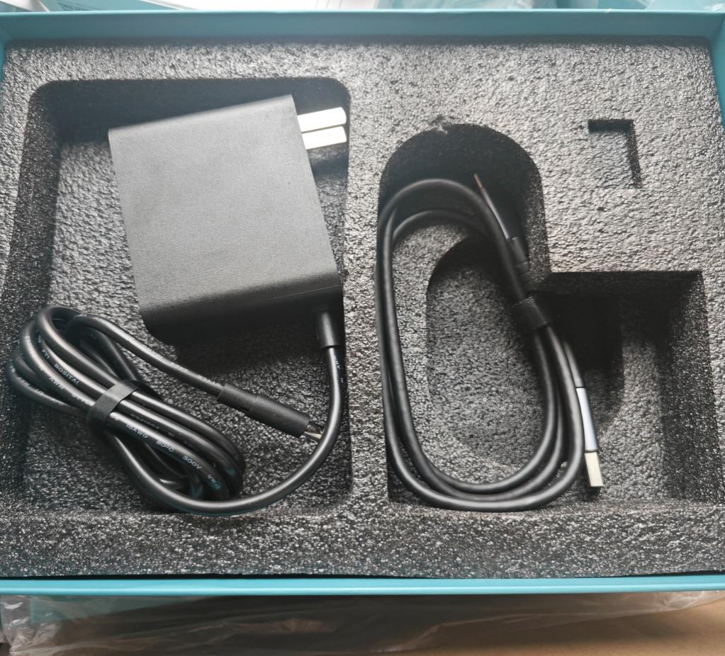
配件图片
1.3、产品质保维修和升级
产品从发货之日起硬件质保6个月。软件免费升级一年，满一年后需付费升级。

第2章 软件安装环境

运行环境
平台所需基础配置：CPU 主频 2GHz， 4G 内存，windows10/11 操作系统。

软件安装

2.2.1 程序安装
2.2.1.1打开高级系统设置
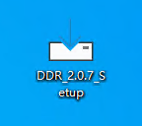
图1 安装包
2.2.1.2选择安装路径，必须全英文路径安装，不能包含中文字符。

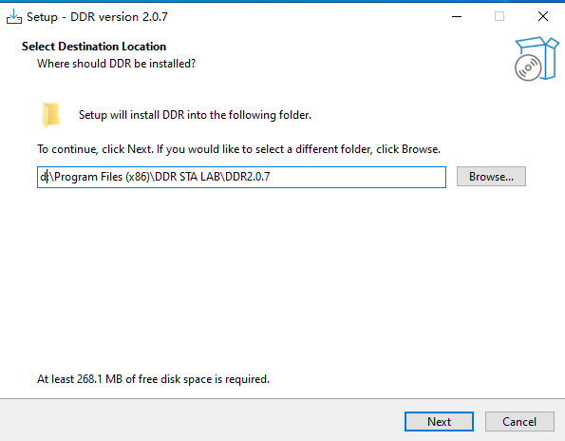
图2 调整安装路径

2.2.1.3安装完成

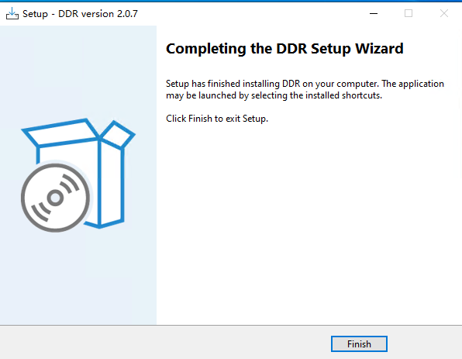
图3 完成安装
2.2.2 配置程序安装完成后的驱动环境
2.2.2.1打开设备管理器，检查驱动，发现其他设备提示，DDR Handheld Device II驱动异常，此时打开程序根目录。
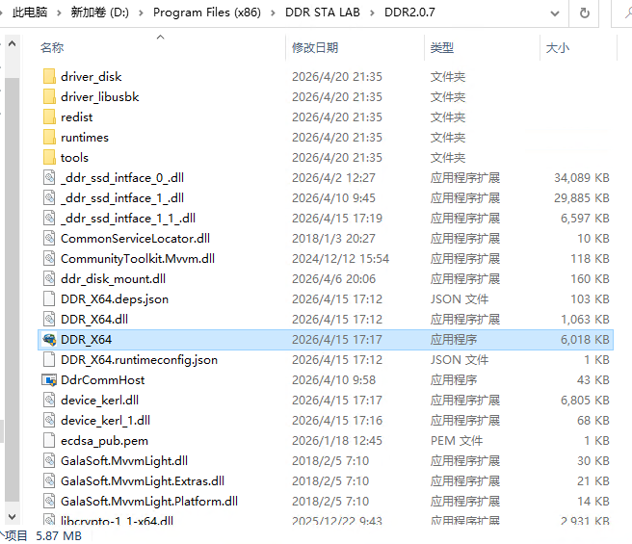
图4 程序主目录

2.2.2.2在程序根目录中找到driver_libusbk文件夹，以管理员身份运行InstallDriver。安装成功后，如下图所示。
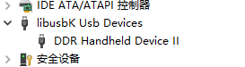
图5 安装驱动1

2.2.2.3在程序根目录中找到driver_disk文件夹，以管理员身份运行install。安装成功后，如下图所示。
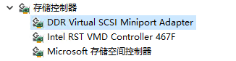
图6 安装驱动2

2.2.3程序注册
2.2.3.1输入注册码
安装完成所有程序和驱动后，以管理员身份运行程序，弹出注册提示，此时把公司名称或个人姓名发给技术人员获取注册码，并在联网状态下填入注册码，提示注册完成即可。

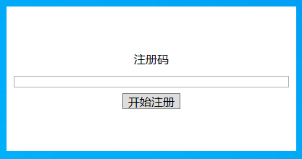
图7 注册

第3章 功能概要
功能及概要介绍如下：

功能模块 | 功能描述
端口选择
M.2接口 | 2个M.2接口，可以处理坏道、虚拟编译器、物理数据镜像
USB接口 | 2个USB接口，其中一个是Type-C接口，一个Type-A。可以转接任何第三方USB接口存储设备。同样也可以转接NVME接口实现扩展虚拟编译器的功能。
主控选择
主控型号 | 根据固态盘的主控型号选择对应系列。
固件修复
加载微码 |  | 选择匹配微码加载到内存；
创建译码表 |  | 选择微码加载后，执行译码表信息的搜索和译码表关系的重建，并保存；
加载译码表 |  | 对已经保存的译码表进行加载内存操作，通过镜像直接提取有效数据；
挂载 |  | 将对应端口的存储介质挂载到操作系统，通过其他软件访问；
卸载 |  | 将对应端口的存储介质从操作系统挂载模式，切换到卸载模式；
镜像提取
源盘选取 |  | 选择某种方式作为源盘；
目标盘选取 |  | 选择某种方式作为源盘，Vhdx,物理硬盘等方式；
镜像设置 |  | 对镜像提取过程的，各类参数设置，如跳过坏扇区、忽略ECC等；
日志 |  | 记录整个恢复过程的所有日志信息；
位图 |  | 记录扇区的镜像位置信息，标记扇区属性信息。
状态 |  | 包含已读写参数、开始和结束偏移位置、读写速度、实时速度、剩余时间、进度占比、进度条展示等等；
查看器 |  | 对指定扇区数据进行查看；
表1 功能介绍

第4章 软件使用及功能操作步骤说明

4.1选择端口
选择端口界面：Port1和Port2是M.2接口，Port3和Port4分别是USB Type-c接口和USB Type-A，根据不同类型选择相应接口。如图1所示。
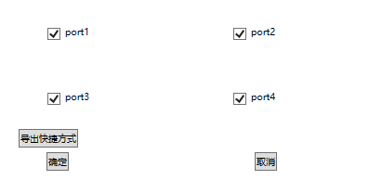
图8 端口选择

4.2功能操作界面
支持选择端口的电源控制，以及创建镜像功能和对应主控的固件修复功能，主控固件修复功能当前适配了1号端口的SM2263XT主控型号，使用主控固件修复功能，需要先选择主控型号再点击进入。如下图2所示。
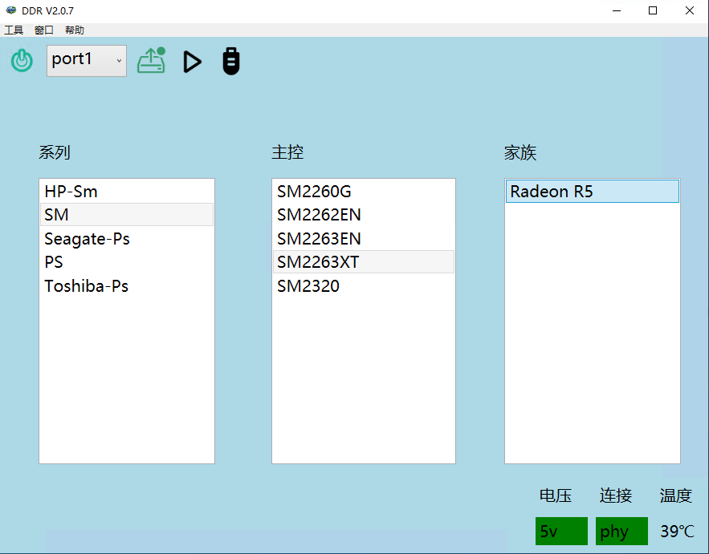
图9 开启电源并选择主控型号

4.3镜像操作界面
创建镜像任务第一界面：支持新创建任务，退出任务，加载历史任务文件，分别对应”选择目录”、”退出”、”加载目录”按钮。如图10所示。
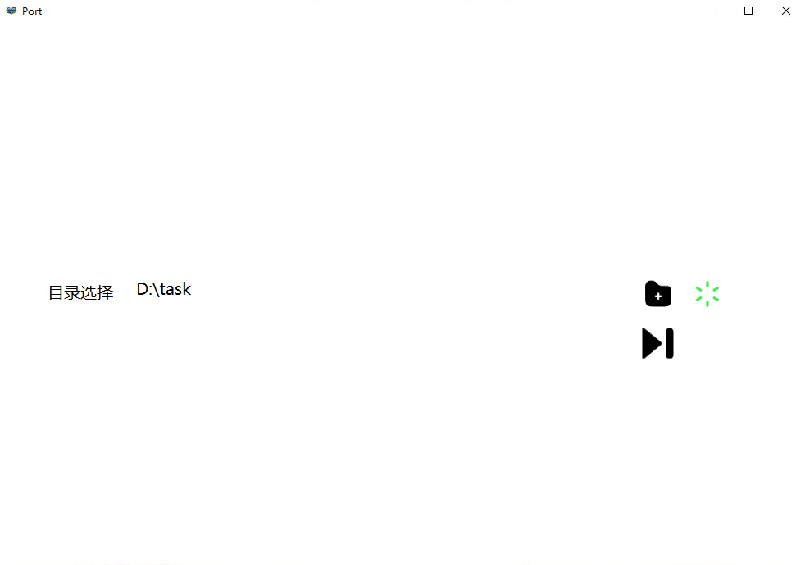
图10 镜像创建及加载界面

4.4源数据选择界面
创建任务之源设备选择：选择需要镜像的端口设备，如图11所示。
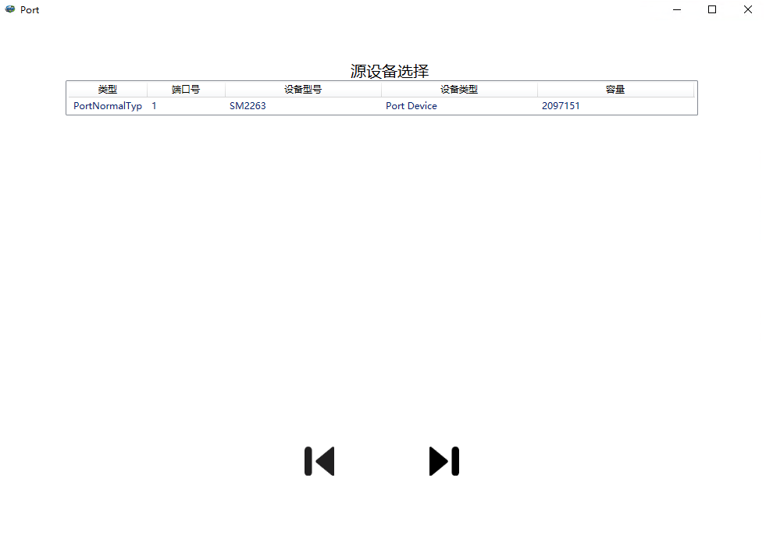
图11 镜像数据源选择

4.5目标操作界面
创建任务之目标设备选择：选择需要作为目标的设备，支持硬盘以及Vhdx虚拟磁盘方式。如图12所示。

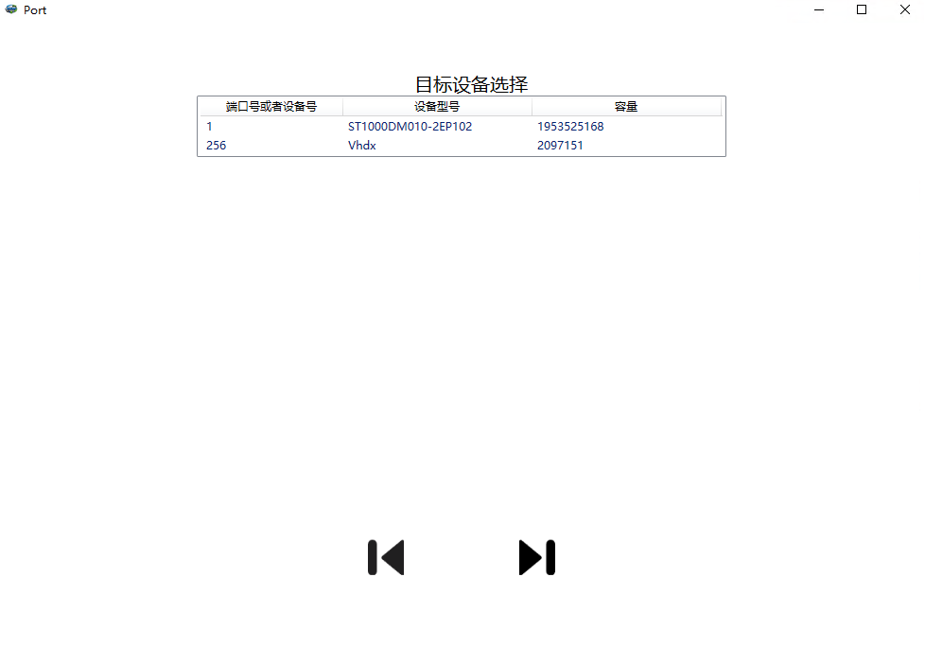
图12 镜像目标方式选择

4.6任务操作界面
镜像任务操作界面：包括源设备和目标设备的基本信息，开始镜像按钮，结束镜像按钮，暂停镜像按钮。
设置按钮：设置镜像的参数，包括起始位置、结束位置、镜像方向、单次读取扇区大小。如下图所示。
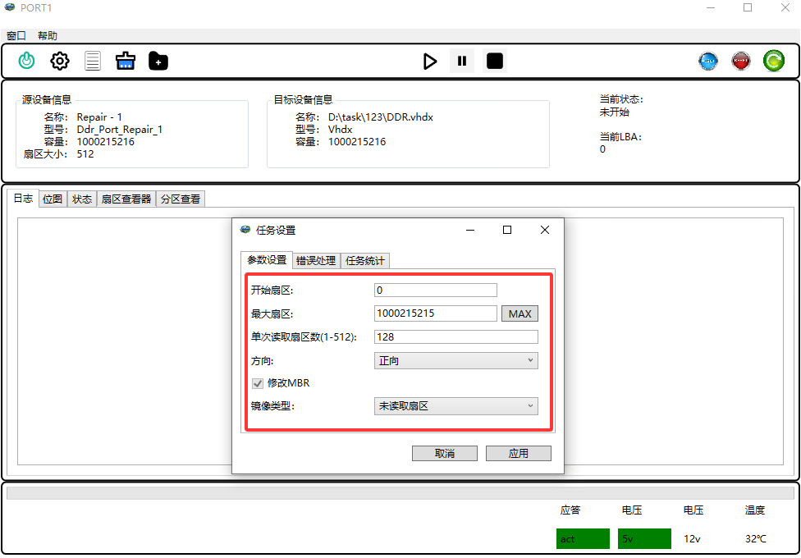
图13 任务设置

错误处理参数设置，如图14所示。
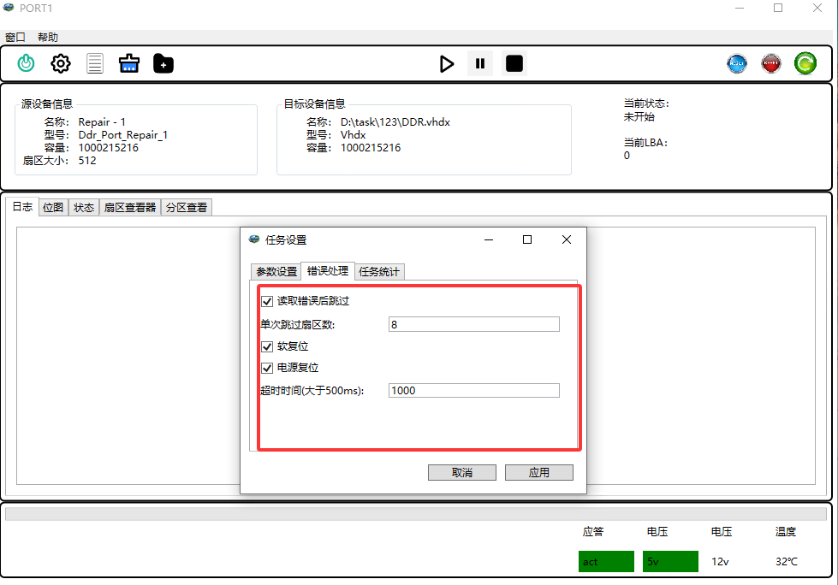
图14 错误处理设置

任务统计参数设置，如图15所示。
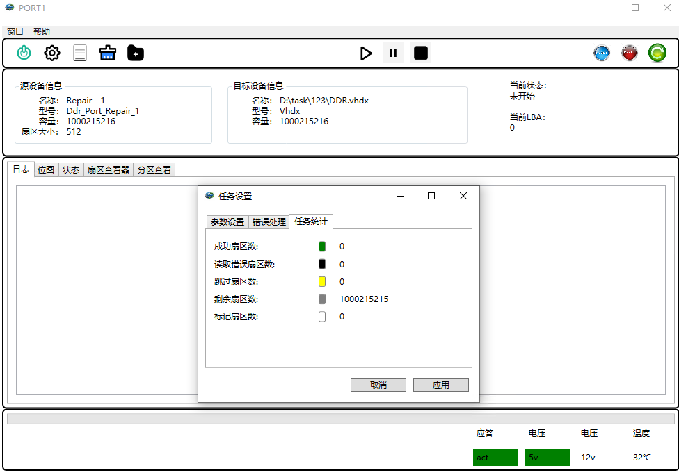
图15 任务统计设置

开始镜像页面设置展示，如图16所示。

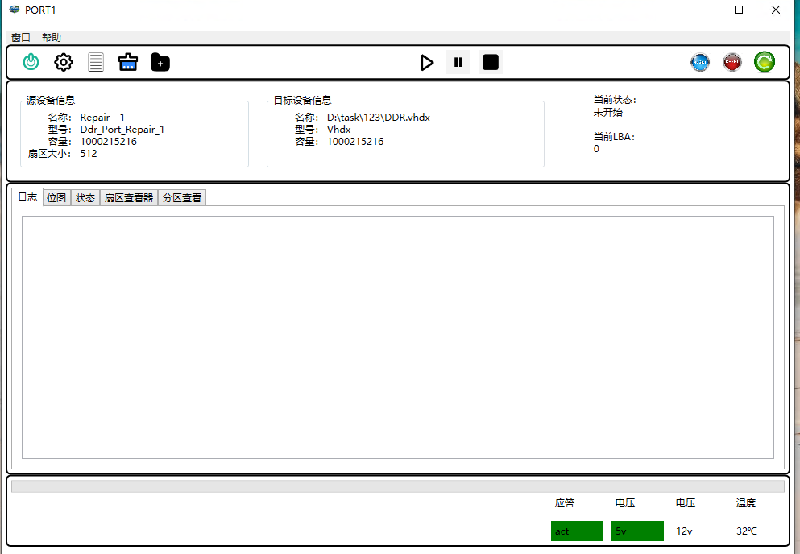
图16 开始镜像展示

镜像页面位图展示，如图17所示。

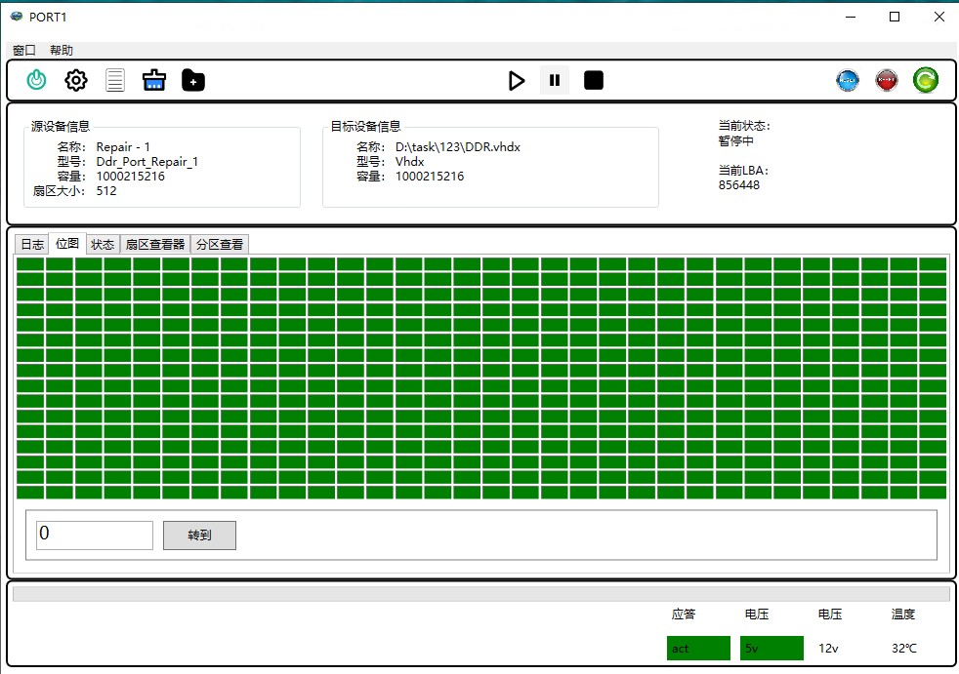
图17 位图展示

镜像页面，镜像状态参数展示，如图18所示。

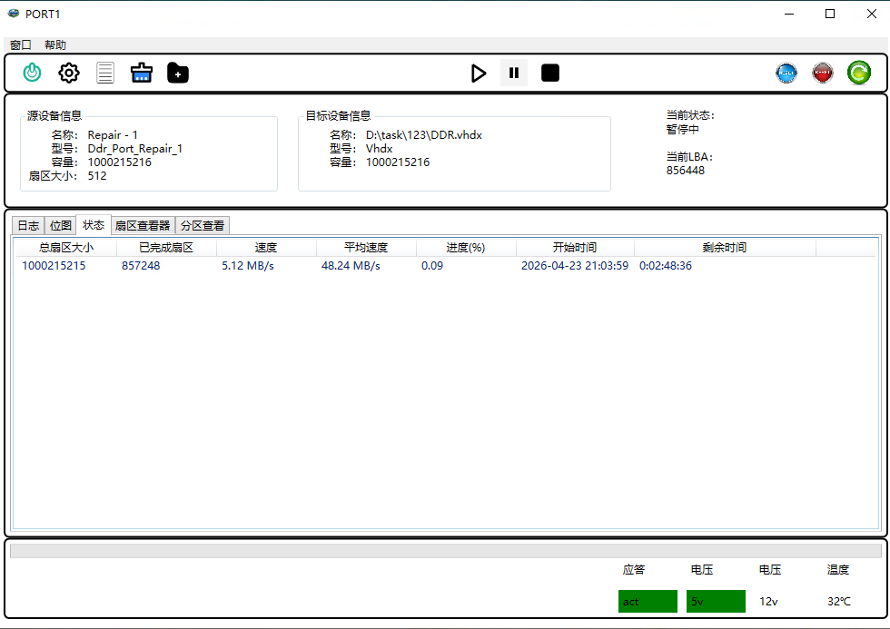
图18 状态展示

4.7固件修复功能界面
固件修复操作界面：主要功能在功能子菜单中，包括加载微码，创建译码表，加载译码表等。如图19所示。
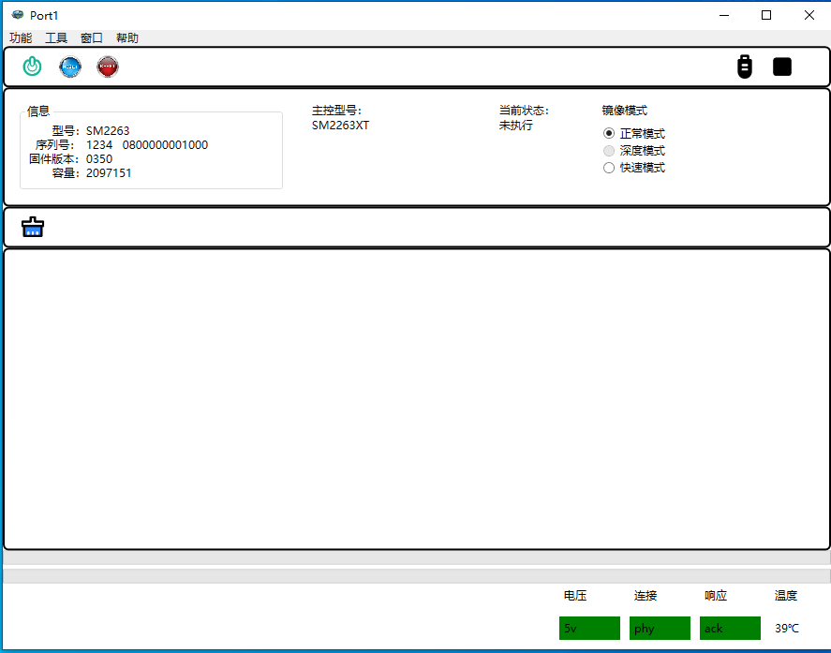
图19 固件修复界面展示

创建译码表成功后，回到软件首页界面，点击挂载按钮，进入挂载界面。通过挂载功能查看数据，如图20所示。

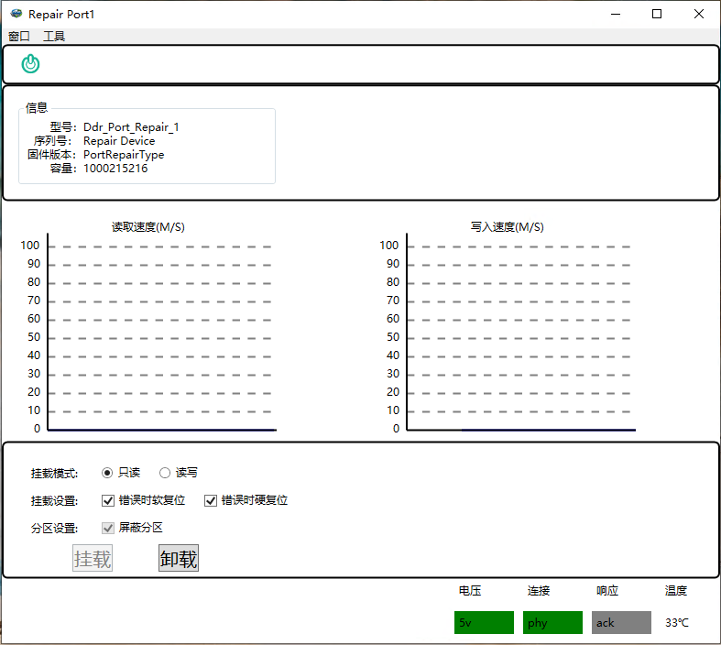
图20 挂载成功页面展示

修复挂载会在系统中增加一个磁盘，磁盘的数据就是重建后的数据。如下图所示，左边是未执行挂载时候的WINHEX显示，右边是挂载执行后的Winhex显示。如图21所示。且Winhex可以直接查看重建译码表后的底层数据。
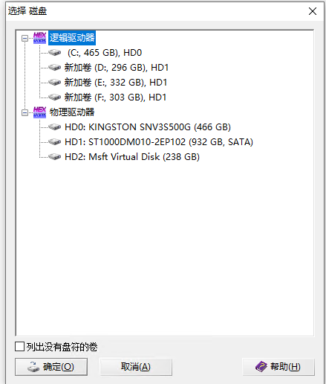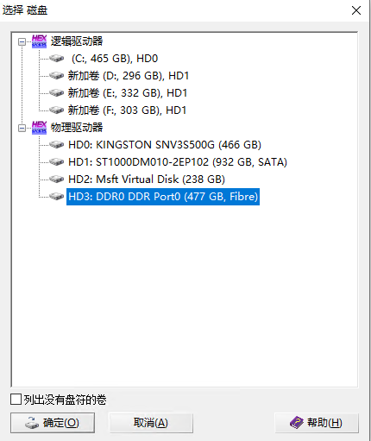

图21 挂载前后Winhex软件磁盘效果展示

4.8加载微码

根据对应型号的固态存储，选择对应的进入维护模式方式和短接点，选择固态盘对应的主控型号的微码，单击加载确认。如图22所示。
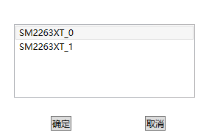
图22 微码选择

选择微码SM2263XT_0，等待加载重要信息1和信息2完成，提示初始化SSD完成。如图23所示。

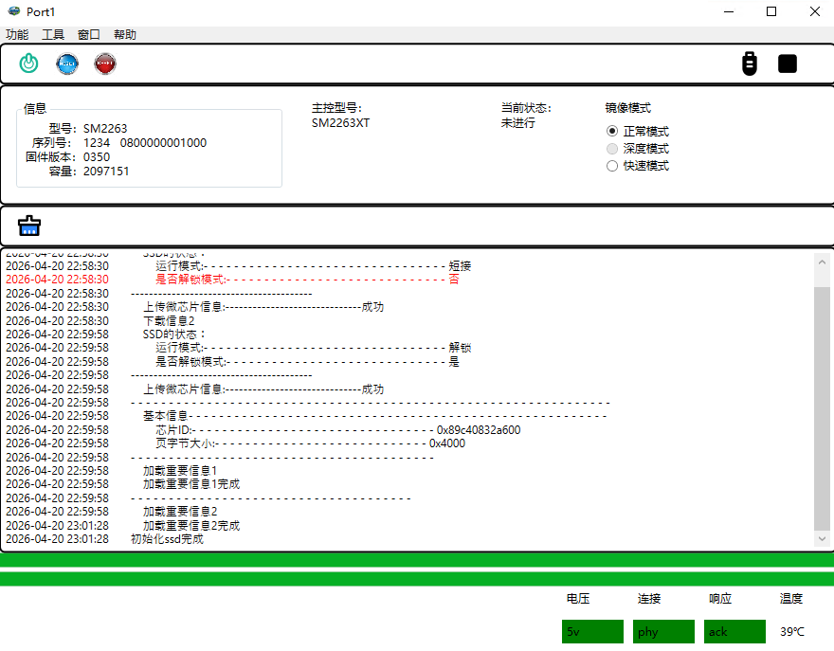
图23 加载微码成功并完成初始化

4.9创建译码表
根据对应型号的固态存储，加载微码成功后，点击创建译码表。如图24所示。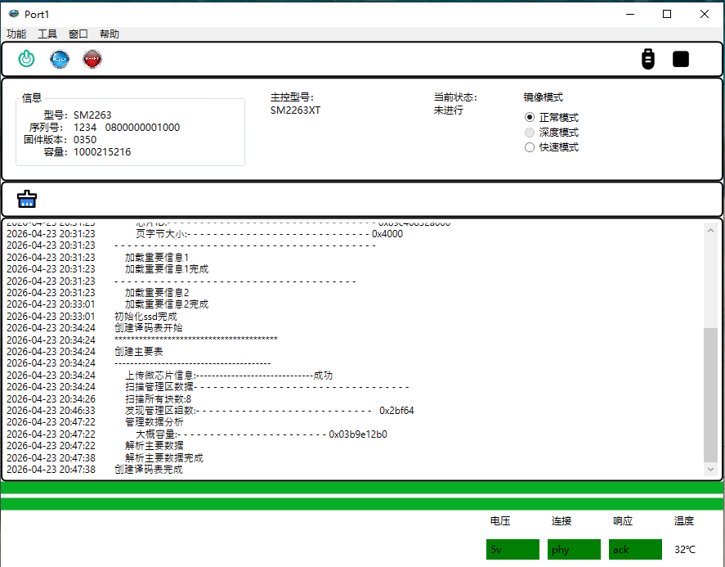
图24 译码表创建成功

4.10数据查看
点击创建译码表成功后查看数据。如图25所示。
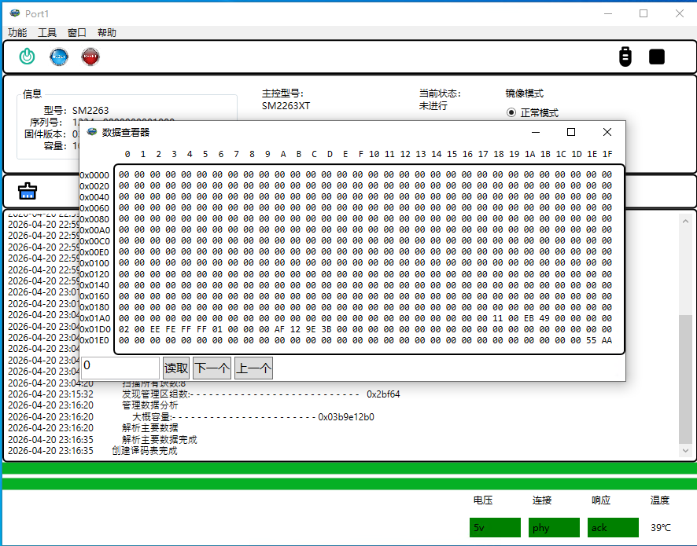
图25 数据查看

